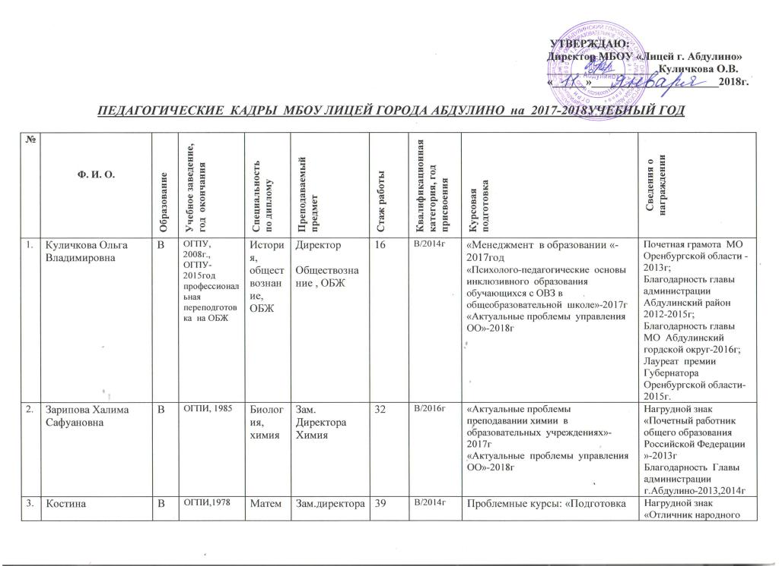

 | Татьяна  Борисовна |  |  | атика | Математика |  |  | учащихся 10-11 классов к ЕГЭ и вузовским олимпиадам по математике» 2016г;  «Формирование предметных навыков при подготовке к олимпиадам» -2016г. | «Отличник народного образования »-1993г  Лауреат премии Губернатора Оренбургской области-2005  Почётная грамота МО Оренбургской области-2013г.
 | Кривцова Светлана Александровна | В | ОГПИ, 1989 | Математ ика физика | Зам директора на 0,5 ставки  Математика , информатика | 28 | В/2013г | - «Подготовка членов государственной экзаменационной комиссии для проведения государственной итоговой аттестации по образовательным программам среднего общего образования» (дистанционное обучение) май 2016г.  - Формирование предметных навыков при подготовке к олимпиадам» в объеме 72ч август 2017г.  - «Психолого-педагогические основы инклюзивного образования обучающихся с ОВЗ в общеобразовательной школе»-2017г. | Почетная грамота МО РФ в рамках ПНПО-2007г;  Грамота администрации МО г.Абдулино, Абдулинский район-2012,2013г;  Лауреат премии Губернатора Оренбургской области-2013год;
 | Лобкарева  Марина  Владимировна | В | ОГПУ, 2008г; 2015год  Профессиональная переподготовка на -информатику | История | История информатика | 14 | I /2015г | - «Подготовка членов государственной экзаменационной комиссии для проведения государственной итоговой аттестации по образовательным программам среднего общего образования» май 2016г.  - «Психолого-педагогические основы инклюзивного образования обучающихся с ОВЗ в общеобразовательной школе»-2017г. | Почетная грамота Администрации МО Абдулинский район Оренбургской области-2013г
 | Еневская Марина Геннадьевна | В | ОГПУ, 2002 | Русск. язык,  Лит-ра | Русск. язык,  Лит-ра | 17 | I /2014г | «Психолого-педагогические основы инклюзивного образования обучающихся с ОВЗ в общеобразовательной школе»-2017г | Грамота администрации МО г.Абдулино, Абдулинский район-2012г
 | Чувашкина Наталья Александровна | В | ОГПУ, 2017г  бакалавр | 44.03.01 Педагогическое образование(Филология) | Русский язык и литература | 7 | I /2013г | «Медиация в образовании»-Институт международных инновационных социально-образовательных проектов (г. Москва)-108часов  «Психолого-педагогические основы инклюзивного образования обучающихся с ОВЗ в общеобразовательной школе»-2017г.
 | Ильичева Гульнара Рифатовна | В | ОГПУ, 2012г | Русск. язык,  Лит-ра | Русск. язык,  Лит-ра | 19 | В/2015г | «Программа подготовки председателей и членов предметных комиссий по проверке выполнения заданий с развернутым ответом экзаменационных работ основного государственного экзамена 2015, 2016г,2017г  «Психолого-педагогические основы инклюзивного образования обучающихся с ОВЗ в общеобразовательной школе»-2017г. | Благодарность Главы МО Абдулинский район Оренбургской области-2015г.
 | Байкова Галина Константиновна | В | ОГПИ,1995 | Русский язык, литература | Русский язык, литература | 31 | I /2014г | «Психолого-педагогические основы инклюзивного образования обучающихся с ОВЗ в общеобразовательной школе»-2017г. | Благодарность Главы МО Абдулинский район Оренбургской области-2016г.
 | Благова Елена Анатольевна | В | ОГПУ, 2008 | Русск. язык,  Лит-ра | Русск. язык,  Лит-ра | 9 | I /2017г | «Психолого-педагогические основы инклюзивного образования обучающихся с ОВЗ в общеобразовательной школе»-2017г.
 | Шинская Надежда Павловна | В | ОГПИ, 1983 | Англ. и нем. языки | Английский язык | 34 | I /2017г | «Совершенствование профессиональной компетентности учителей английского языка в подготовке выпускников к итоговой аттестации»,- 2017г. | Грамота Управления Образовании -2001г.
 | Овсянникова Наталья Николаевна | В | Самарск. ГПУ, 2005  ОГПУ, 2015г-профессиональная подготовкана английский язык | Педаг. –психолог  Английский язык | Английский язык | 15 | I /2018г | «Совершенствование профессиональной компетентности учителей английского языка в подготовке выпускников к итоговой аттестации»,- 2017г | Благодарность Главы МО Абдулинский городской округ Оренбургской области-2016г
 | Нефедова Альбина Халитовна | В | Тольяттинск. Гос.Универс.,  2003г. | Иностранный язык | Английский язык | 14 |  | (декретный отпуск)
 | Азарникова Татьяна Николаевна | В | ОГПИ, 1992 | физика  математика | математика | 30 | I /2015г | Методика индивидуальной интенсивной подготовки школьников к ЕГЭ по математике-2016г  «Психолого-педагогические основы инклюзивного образования обучающихся с ОВЗ в общеобразовательной школе»-2017г | Грамота администрации МО г.Абдулино, Абдулинский район-2012г;  Благодарность Главы МО Абдулинский район Оренбургской области-2015г;
 | Максимова Ирина Ивановна | В | ОГПИ, 1992 | Математика, физика | математика | 25 | I /2013г | «ФГОС физика»-2016г | Грамота администрации МО г.Абдулино, Абдулинский район-2012г.
 | ЯгодкинаЗоя Геннадьевна | В | ОГПИ,1987 | Математика | Математика и физика | 27 | I /2015г | «Актуальные проблемы теории и методики преподавания математики: избранные задачи и основные трудности при подготовке к ОГЭ» 2017г  Актуальные проблемы теории и методики преподавания физики : избранные задачи и основные трудности при подготовке к ОГЭ» 2018г. | Благодарность Главы МО Абдулинский район Оренбургской области-2013г.
 | Шулайкина Галина Евгеньевна | СП | Педагогический колледж г Бугуруслан, 2008 год  ОГПУ заочное обучение 2 курс физико-математический факультет | Начальные классы | Физика и информатика | 7 |  | «Психолого-педагогические основы инклюзивного образования обучающихся с ОВЗ в общеобразовательной школе»-2017г
 | Паряева Татьяна Александровна | В | ОГПИ, 1992 | Биолог  химия | Биология и химия | 25 | В/2017г | «Программа подготовки председателей и членов предметных комиссий по проверке выполнения заданий с развернутым ответом экзаменационных работ основного государственного экзамена 2015г, 2016г, 2017год  «Психолого-педагогические основы инклюзивного образования обучающихся с ОВЗ в общеобразовательной школе»-2017г. | Почётная грамота МО РФ в рамках ПНПО-2009г;  Почётная грамота МО Российской Федерации -2009г.
 | Паряева Эльмира Вакиловна | В | ОГПИ, 1990 | Биоло, географии | Зам директора  Биология и география | 27 | В/2013г | «Психолого-педагогические основы инклюзивного образования обучающихся с ОВЗ в общеобразовательной школе»2017г. | Почётная грамота МО Оренбургской области-2011г.
 | Калмыкова Ольга Викторовна | В | ОГПИ, 1997 | География,  Биолог | География | 20 | В/2014г | «Психолого-педагогические основы инклюзивного образования обучающихся с ОВЗ в общеобразовательной школе»2017г | Почетная грамота МО Оренбургской области-2016г.
 | Окунеева Людмила Александровна | В | ОГПИ, 1986 | Истор, обществознан | История и обществознание | 36 | В/2016г | «Методика подготовки школьников к ЕГЭ по истории : написания исторического сочинения»-февраль 2016г. | Почетная грамота МО Российской Федерации -2012г.
 | Праведная Ольга Владимировна | В | ОГПИ, 1993 | История и право | История и обществознание | 26 | I /2017г | «Психолого-педагогические основы инклюзивного образования обучающихся с ОВЗ в общеобразовательной школе»2017г. | Почетная грамота Администрации МО Абдулинский район-2015г.
 | Наконечная  Ирина Ивановна | Ср.сп. | ОМПУ, 1983 | Муз. восп.,  пения, музык | Музыка | 36 | I /2013г | ФГОС общего образования и предметное содержание образовательного процесса на уроках музыки, изо и МХК 2016г | Почетная грамота администрации МО г.Абдулино, Абдулинский район-2000г.
 | Насырова  Светлана Наильевна | В | ОГПУ,2011г | Начальные классы | Педагог-организатор ОБЖ | 25 | I /2016г | «Актуальные проблемы преподавания ОБЖ в условиях внедрения ФГОС ООО»-2017г. | Благодарность главы МО Абдулинский район-2010г.
 | Шафиков Радик Матаматгареевич | В | Башкирский ГПИ, 1995 | физ. культура | Физ.культура | 30/15педаогический | I /2017г | «Актуальные проблемы преподавания физической культуры в условиях внедрения ФГОС ООО»-2017г | Грамота МО Оренбургской области-2014г  Благодарность Главы МО администрации Абдулинский райн-2015г.
 | Храмова Марина Васильевна | Ср.сп.  В | БПУ,1986г  МГУТУ, 2008г, | Начальные классы  Психолог | Физ.культура | 30 | I /2014г | «Психолого-педагогические основы инклюзивного образования обучающихся с ОВЗ в общеобразовательной школе»2017г
 | Куманяев Юрий Васильевич | В | Ташкенск ж/д инстит, 1986 | Инженер пути | Технология | 33/13(педагогический стаж) | I /2015г | «Психолого-педагогические основы инклюзивного образования обучающихся с ОВЗ в общеобразовательной школе»2017г | Благодарность Главы МО Абдулинский район Оренбургской области-2009г.
 | Евстафьева Надежда Михайловна | В | Магнитогорский госПИ, 1999г. | Изо и черчения | Изо, технология | 24/15(педагогический) |  | Декретный отпуск | Благодарность Главы МО Абдулинский район Оренбургской области-2014г.
 | Кондрашова  Наталья Алексеевна | Ср.сп.  В | БПУ  МГТА, 2008г | Нач. кл.  Психол | Начальные классы | 26 | В/2017г | «Концептуально-методологические основы внедрения ФГОС начального общего образования обучающихся с ограниченными возможностями здоровья»-2016г. | Почетная грамота МО Российской Федерации -2013г
 | Деревянко  Людмила Анатольевна | Ср.сп. | БПУ | Нач. кл. | Начальные классы | 26 | I /2013г | «Концептуально-методологические основы внедрения ФГОС начального общего образования обучающихся с ограниченными возможностями здоровья»-2016г. | Почетная грамота Администрации МО Абдулинский район-2014г.
 | Гурьянова Татьяна Юрьевна | В | ОГПУ, 2007г. | Начальные классы | Начальные классы | 22 | I /2018г | «Концептуально-методологические основы внедрения ФГОС начального общего образования обучающихся с ограниченными возможностями здоровья»-2016г | Благодарность Главы МО Абдулинский район Оренбургской области-2006г.
 | Портнова Дарья Владимировна | Ср.сп | Педагогический колледж г Бугуруслан, 2015год; заочное обучение 3курс ОГПУ (филологический факультет) | Начальные классы | Начальные классы | 3 | I/2017г
 | Мартынова Галина Васильевна | Ср.сп. | БПУ, 1978 | Начальные классы | Начальные классы | 37 | I /2016г. | «Реализация ФГОС в начальной школе»-2015г | Почетная грамота МО Оренбургской области-2014г.
 | Резаева Ольга Владимировна | Ср.сп.  В | БПУ  МГТА, 2008г.  №2455949 | Нач. кл.  Психол. | Начальные классы | 25 | I /2015г. | «Концептуально-методологические основы внедрения ФГОС начального общего образования обучающихся с ограниченными возможностями здоровья»  -2017г. | Благодарность Главы МО Абдулинский район Оренбургской области-2015г.
 | Лаворенко Татьяна Николаевна | В | ОрПИ, 1978 | Начальные классы | Начальные классы | 37 | В/2017 | «ФГОС начальные классы»  Проектная и исследовательская деятельность учащихся -2016г;  «Особенности реализации требований ФГОС при работе с детьми с ОВЗ»2017г. | Почетная грамота МО Российской Федерации -2014г.
 | Тугарева Марина Петровна | Ср.сп. | БПУ, 1983 | Начальные классы | Начальные классы | 34 | I/2015 | «Концептуально-методологические основы внедрения ФГОС начального общего образования обучающихся с ограниченными возможностями здоровья»  -2017г. | Почётная грамота МО Оренбургской области-2009г.
 | Затонская Наталья Анатольевна | В | ОГПУ, 2006г  ВСВ 0647366 | Начальные классы | Учитель | 23.08  1976  40лет | I/2015г | Особенности реализации требований ФГОС при работе с детьми с ОВЗ-2017г | Почетная грамота МО Абдулинский городской округ-2016г.
 | Рогова Наталья Ильинична | Ср.  сп. | БПУ 1988 | Начальные классы | Начальные классы | 28 | I/2015г | «Концептуально-методологические основы внедрения ФГОС начального общего образования обучающихся с ограниченными возможностями здоровья»  -2017г. | Почётная грамота МО Оренбургской области-2013г
 | Календарева Ольга Владимировна | В | ОГПУ, 2007 | Начальные классы | Начальные классы | 16 | В/2013г | «Концептуально-методологические основы внедрения ФГОС начального общего образования обучающихся с ограниченными возможностями здоровья»  -2017г. | Почётная грамота МО Оренбургской области-2017г.
 | Мамонтова Майя Михайловна | В | ВЭГУ, 2002 | Психология | Психо-лог | 25 | I/2017г. | «Концептуально-методологические основы внедрения ФГОС начального общего образования обучающихся с ограниченными возможностями здоровья» -2017г. | Почетная грамота МО Абдулинский городской округ-2016г.
 | Юртаева Юлия Александровна | В | ОГПУ-2009г | Биология | Библиотекарь | 7/1
 | Дунаева Наталия Викторовна | Ср.сп.  В | БПК, 1999г.  Уфа, Восточный институт экономики, гуманит.наук, управления и права, 2006г. | Нач.кл  Педагог-психолог | Начальные классы | 15 | I /2016г | «Концептуально-методологические основы внедрения ФГОС начального общего образования обучающихся с ограниченными возможностями здоровья»  -2017г

